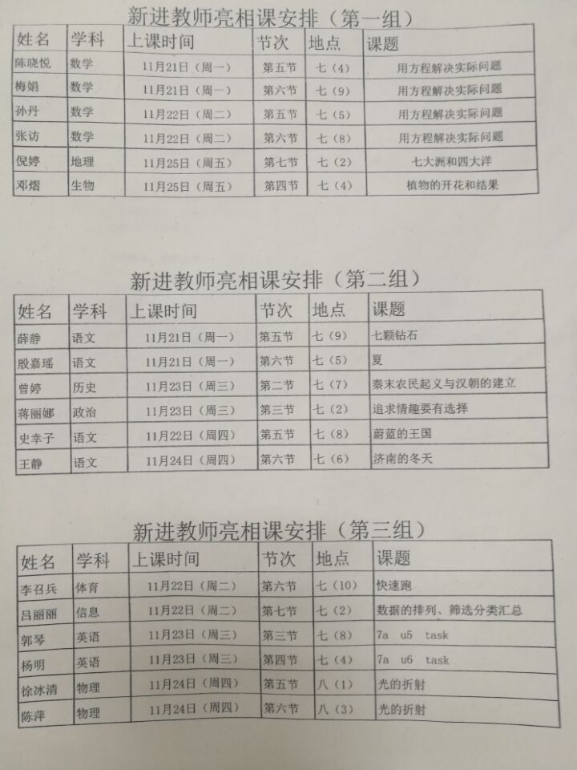

常州市新桥中学七上语文教案
课题 《七颗钻石》
教学目标：
1、研读课文，能找出水罐的神奇变化，探究出引起水罐变化的原因，体会爱心的神奇力量。
2、能声情并茂地朗读童话故事，进一步感受爱心的珍贵。
3、能大胆发挥想象，续写故事。
课前预习 | - 熟读课文。  - 能流利地朗读课文，找出水罐的神奇变。
板块 | 教师活动的问题串设计 | 学生活动串设计 | 目标达成反馈串设计
一、  设疑激趣，牵出神奇 | 同学们，“很久很久以前，地球上发生了一次大旱灾：“所有的河流和水井都干枯了，所有的草木丛林都枯萎了，所有的鲜花都凋谢了，许多人及动物都焦渴而死。”整个大地，笼罩在一片死亡的阴影之中；整个人类，都面临着一场可怕的灭顶之灾（生死考验）。  就在这时，有一个“神奇”的小姑娘，用一种“神奇”的魔力，“神奇”地改变了这一切，拯救了全世界。那么，这种“神奇”的魔力又是什么呢？ 这个神奇的故事叫什么名字？ | 学生听讲  思考回答 | 预设：《七颗钻石》  追问：本文作者是谁？  列夫•托尔斯泰：19世纪俄国最伟大的作家！作品：《复活》、《战争与和平》、《安娜•卡列尼娜》
过渡：有一句话说得好“无巧不成书”，《七颗钻石》，就是这样一篇“神奇”的童话。今天，让我们一起来读一读托尔斯泰笔下这个神奇的故事。
二、  走近故事，揭示主 题  三．朗读课文，体现爱心 | 请同学们认真听读课文，拿笔划出文中你觉得神奇的地方。  1、指名学生交流  2、指名整合交流内容  同学们，你们太聪明了，一下子发现了水罐的神奇，下面请你们思考一下：  1.水罐发生了哪几次变化？变化原因分别是什么？  以“因为 ，所以水罐 ”的形式  回答。  2.下面让我们一起来朗读一下第2、3、4段，体会“爱”，要读出神奇之处，感人之奇。  3.全班齐读  请同学们思考以下问题：  （1）为何要以“七颗钻石”为题而不是“水罐”？  （2）结尾“七颗钻石升到天上变成大熊星座”的情节能否删去？为什么？  总结：原来作者是要借这篇故事表达希望爱心像大熊星座一样普照人间的美好愿望。这就是文章的主题所在。 | 1.指名朗读  2.听读，划出神奇之处  3.全班交流  自由读  指名读  点评  全班读  独立思考  同伴交流 | 预设：  ▲“水罐”之奇：会不断变化。★  ▲水罐里的“水”之奇——清澈、新鲜、巨大（小姑娘都能拿得动的小小水罐，竟然涌出了巨大的水流）  预设：5次变化，是爱心的巨大力量使水罐发生了变化。  空木水罐  实木水罐  掉地上滴水不撒  银水罐  金水罐  跳钻石，涌水流  预设：1、“钻石”象征小姑娘纯洁无暇的心灵，突出爱心的珍贵。  2、钻石是小姑娘爱心的化身，不仅珍贵永恒，而且与天上星星有相似点——光彩照人。让它升到天上，正表现了作家希望“爱心”像大熊星座一样，永远将它所有的光和热普照人间的美好心愿。
过渡：孩子们，文学是“人学”，“文如其人”。文学作品就是作家思想和人格品质的投射。托尔斯泰的一生，是“博爱”的一生。他的一生，就是宣扬爱，追求爱，正如他自己所说的：“真正的爱，就是生命的全部。”刚才，孩子们，思维激荡、脑洞大开，奇思妙想，精彩纷呈，让老师很受启发。
四、放飞想象，编写故事 | - 一个普通的小水罐，竟然这么“神奇”，无论是“空变实、滴水不洒、木变银”，还是“银变金、跳钻石涌清流”，这些奇迹，在现实生活中常见吗？会出现吗？  - 那么，这些在现实生活中并不常见、甚至根本不会出现的东西，为什么在本文中都“神奇”地出现了呢？这与这篇文章的体裁有什么关联吗？本文是什么体裁的文章呢？  3. 本不会出现的“神奇”，在童话中都一一“神奇”地出现了，这充分体现了童话这种文学体裁的一个怎样特点呢？  4.编写故事  同学们，看来这个故事不能真实的发生，是作者通过想象创造的童话。那么同学们，你们想发挥自己的想象力吗？文章中有许多想象的空间，找一找。  大家找得很细致，很丰富。为了更好地体会童话的特点，我们借力“想象”，帮助刚才那位同学想象一下，把文中小姑娘的“梦”来丰富一下。  第2节：小姑娘为生病的妈妈连夜四处奔波找水，最终累倒在草地上睡着了。作者在此处就给我们广大读者预留了丰富的想象空间。如果此时小姑娘做了一个“梦”，那么，她会做一个什么样的梦呢？梦中她见到了什么，又会想到些什么呢？  ①请各学习小组就此展开讨论  ②学生讨论，交流。  大家的奇思妙想，都非常丰富，不但丰富了想象的对象（动物、植物、人物，应有尽有），还拓宽了想象的区域（天上、地下、山川、村庄、田野等无处不在）。归纳一下，主要运用了“丰富对象、拓宽区域”这两种路径。孩子们，你们思路打得很开，思维很有发散性，你们真是“神奇”的孩子，看来是小姑娘对妈妈、对小动物、对陌生人的“博爱”，发挥了魔力哦。  师生边简评、边继续板书 ：（板书要简洁）  细化写法：  ⑴角度多样：  ①写人：语言、动作、神态、心理……  ②写植物：色彩、形状、气味……  ③写动物：声音、动作、形状……  ⑵运用修辞：比喻、拟人、排比…… | 思考回答  交流讨论 | 不会  童话  想象丰富（虚构）  预设：  1.“小姑娘真想喝个够，又一想——（想些什么呢？）…………  2.哀哀尖叫的小狗喝了点水变得欢喜起来（为什么？）…………  3.讨水的过路人身份、来的真正目的………… 4.小姑娘找水的过程………  ……………………  预设：  他的“想象很丰富”  追问：“想象丰富”说得好，具体体现在哪里呢？  他想象的“梦”中有：植物（花草虫鱼）动物（ 狗、牛、羊、鱼儿等 ）人物（小孩、老人、小姑娘、年轻人）
小结： | 总结：通过这堂课的学习，我们不仅欣赏到了美丽的童话故事，而且接受了一次爱的感化和教育，希望我们每个人都能在生活中做一个富有爱心的人。  齐读关于“爱”的名言。 | 倾听
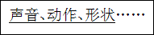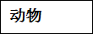板书设计
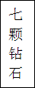
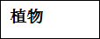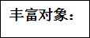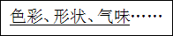

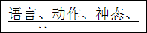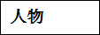

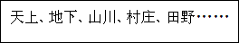
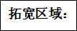

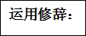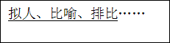

常州市新桥中学七上语文教案
课题 《七颗钻石》
教学目标：
1、研读课文，能找出水罐的神奇变化，探究出引起水罐变化的原因，体会爱心的神奇力量。
2、能声情并茂地朗读童话故事，进一步感受爱心的珍贵。
3、能大胆发挥想象，续写故事。
课前预习 | - 熟读课文。  - 能流利地朗读课文，找出水罐的神奇变。
板块 | 教师活动的问题串设计 | 学生活动串设计 | 目标达成反馈串设计
一、  设疑激趣，牵出神奇 | 同学们，“很久很久以前，地球上发生了一次大旱灾：“所有的河流和水井都干枯了，所有的草木丛林都枯萎了，所有的鲜花都凋谢了，许多人及动物都焦渴而死。”整个大地，笼罩在一片死亡的阴影之中；整个人类，都面临着一场可怕的灭顶之灾（生死考验）。  就在这时，有一个“神奇”的小姑娘，用一种“神奇”的魔力，“神奇”地改变了这一切，拯救了全世界。那么，这种“神奇”的魔力又是什么呢？ 这个神奇的故事叫什么名字？ | 学生听讲  思考回答 | 预设：《七颗钻石》  追问：本文作者是谁？  列夫•托尔斯泰：19世纪俄国最伟大的作家！作品：《复活》、《战争与和平》、《安娜•卡列尼娜》
过渡：有一句话说得好“无巧不成书”，《七颗钻石》，就是这样一篇“神奇”的童话。今天，让我们一起来读一读托尔斯泰笔下这个神奇的故事。
二、  走近故事，揭示主 题  三．朗读课文，体现爱心 | 请同学们认真听读课文，拿笔划出文中你觉得神奇的地方。  1、指名学生交流  2、指名整合交流内容  同学们，你们太聪明了，一下子发现了水罐的神奇，下面请你们思考一下：  1.水罐发生了哪几次变化？变化原因分别是什么？  以“因为 ，所以水罐 ”的形式  回答。  2.下面让我们一起来朗读一下第2、3、4段，体会“爱”，要读出神奇之处，感人之奇。  （1）典型变化之处  （2）抓住重点字词  （3）读出惊奇  3.全班齐读  过度：同学们读出了味道，其实我们这篇课文并不难懂，故事情节很简单，爱心显而易见，但我们学习贵在质疑。今天早读课的时候，老师收集了同学们对这篇课文的疑问，整理出了下面两个颇具代表性的问题：  （1）为何要以“七颗钻石”为题而不是“水罐”？  （2）结尾“七颗钻石升到天上变成大熊星座”的情节能否删去？为什么？  请你们来帮助同学答疑解惑，先自己独立思想，再和同伴交流交流。  总结：原来作者是要借这篇故事表达希望爱心像大熊星座一样普照人间的美好愿望。这就是文章的主题所在。 | 1.指名朗读  2.听读，划出神奇之处  3.全班交流  自由读  指名读  点评  全班读  独立思考  同伴交流 | 预设：  ▲“水罐”之奇：会不断变化。★  ▲水罐里的“水”之奇——清澈、新鲜、巨大（小姑娘都能拿得动的小小水罐，竟然涌出了巨大的水流）  预设：5次变化，是爱心的巨大力量使水罐发生了变化。  空木水罐  实木水罐  掉地上滴水不撒  银水罐  金水罐  跳钻石，涌水流  预设：1、“钻石”象征小姑娘纯洁无暇的心灵，突出爱心的珍贵。  2、钻石是小姑娘爱心的化身，不仅珍贵永恒，而且与天上星星有相似点——光彩照人。让它升到天上，正表现了作家希望“爱心”像大熊星座一样，永远将它所有的光和热普照人间的美好心愿。
过渡：孩子们，文学是“人学”，“文如其人”。文学作品就是作家思想和人格品质的投射。托尔斯泰的一生，是“博爱”的一生。他的一生，就是宣扬爱，追求爱，正如他自己所说的：“真正的爱，就是生命的全部。”刚才，孩子们，思维激荡、脑洞大开，奇思妙想，精彩纷呈，让老师很受启发。
四、放飞想象，编写故事 | - 一个普通的小水罐，竟然这么“神奇”，无论是“空变实、滴水不洒、木变银”，还是“银变金、跳钻石涌清流”，这些奇迹，在现实生活中常见吗？会出现吗？  - 那么，这些在现实生活中并不常见、甚至根本不会出现的东西，为什么在本文中都“神奇”地出现了呢？这与这篇文章的体裁有什么关联吗？本文是什么体裁的文章呢？  3. 本不会出现的“神奇”，在童话中都一一“神奇”地出现了，这充分体现了童话这种文学体裁的一个怎样特点呢？  4.编写故事  同学们，看来这个故事不能真实的发生，是作者通过想象创造的童话。那么同学们，你们想发挥自己的想象力吗？文章中有许多想象的空间，找一找。  大家找得很细致，很丰富。为了更好地体会童话的特点，我们借力“想象”，帮助刚才那位同学想象一下，把文中小姑娘的“梦”来丰富一下。  第2节：小姑娘为生病的妈妈连夜四处奔波找水，最终累倒在草地上睡着了。作者在此处就给我们广大读者预留了丰富的想象空间。如果此时小姑娘做了一个“梦”，那么，她会做一个什么样的梦呢？梦中她见到了什么，又会想到些什么呢？  ①请各学习小组就此展开讨论  ②学生讨论，交流。  大家的奇思妙想，都非常丰富，不但丰富了想象的对象（动物、植物、人物，应有尽有），还拓宽了想象的区域（天上、地下、山川、村庄、田野等无处不在）。归纳一下，主要运用了“丰富对象、拓宽区域”这两种路径。孩子们，你们思路打得很开，思维很有发散性，你们真是“神奇”的孩子，看来是小姑娘对妈妈、对小动物、对陌生人的“博爱”，发挥了魔力哦。  师生边简评、边继续板书 ：（板书要简洁）  细化写法：  ⑴角度多样：  ①写人：语言、动作、神态、心理……  ②写植物：色彩、形状、气味……  ③写动物：声音、动作、形状……  ⑵运用修辞：比喻、拟人、排比…… | 思考回答  交流讨论 | 不会  童话  想象丰富（虚构）  预设：  1.“小姑娘真想喝个够，又一想——（想些什么呢？）…………  2.哀哀尖叫的小狗喝了点水变得欢喜起来（为什么？）…………  3.讨水的过路人身份、来的真正目的………… 4.小姑娘找水的过程………  ……………………  预设：  他的“想象很丰富”  追问：“想象丰富”说得好，具体体现在哪里呢？  他想象的“梦”中有：植物（花草虫鱼）动物（ 狗、牛、羊、鱼儿等 ）人物（小孩、老人、小姑娘、年轻人）
小结： | 总结：通过这堂课的学习，我们不仅欣赏到了美丽的童话故事，而且接受了一次爱的感化和教育，希望我们每个人都能在生活中做一个富有爱心的人。  齐读关于“爱”的名言。 | 倾听
板书设计

常州市新桥初级中学教师听课评课情况记录表
学科 | 语文 | 授课教师 | 薛静 | 时间 | 11.21
课题名称 | 新老师亮相课 | 评议主持人 | 胡文霞 | 地点 | 九年级语文办公室
参与评议人（签名） | 胡文霞 何亚玉 万超亚 陈亚 蒋雯 尚静 徐亚娟 史幸子 殷嘉瑶 王静
评  议  内  容  记  录 | 优点：  1、教学板块清晰，她首先以“神奇”为突破口，牵一发而动全身，接着探究“神奇”之处，然后产生疑惑“为什么会产生神奇与变化？”最后，由浅入深探寻文章主题：作者是要借这篇故事表达希望爱心像大熊星座一样普照人间的美好愿望，这就是文章的主题所在。  2、注重了文本与生活的联系。文本是具有教育价值的，如何透过文本也让学生受到教育，那么就要在关联之处，拓展到孩子的生活中去。例如，体会母爱的伟大，教师引导：真了不起，在这样的大旱灾，母亲把水留给了自己的女儿。母亲自己选择了死亡，母亲喝不到水，有可能死亡。那么，女儿接过妈妈的水，可能会活下来，多了不起的母亲啊！孩子们，我们每个人都妈妈，妈妈给予了你的生命，给你无私的呵护，也是关心你成长的人，在日常的生活当中，你和妈妈之间，有没有特别让你感动的事，能说给大家听听吗？自然的结合，没有痕迹，也不造作。学生理解了文本，也理解了母爱。我们说语文也是生活中的语文，但是，我们在文本与生活建立联系的时候，千万要把握“尺度”，不是语文联系生活，越多越好。而起到辅助体会文本的作用就可以了。我们不能为了情感教育，而冲淡对文本的学习。文本始终是学习的重点。点评总结。  3. 注重了读与写的结合。现在阅读教学多在内容与情感上分析，很少看到语言能力表达的训练，阅读课成了说读课。阅读教学上，在适当的环节上，让学生动一动笔不好吗？例如，教师引导：同学们，看来这个故事不能真实的发生，是作者通过想象创造的童话。那么同学们，你们想发挥自己的想象力吗？文章中有许多想象的空间，找一找。（想）请同学们动笔写一写，然后，把想法说给大家听。也许有人认为写是多此一举的。但是，我们阅读课长期得不到写的训练，阅读教学也是值得忧虑的了。看似一个小环节，但体现了阅读教学的训练意识。听说读写是语文教学的基本功。  缺点与不足：  缺乏对学生的鼓励性评价，引导学生回答问题的能力有所欠缺。  改进建议：  多鼓励学生，讲解问题多引导学生，不要操之过急。

分管领导签字： 时间： 2016年 11月 21 日

《七颗钻石》教学反思
《七颗钻石》是俄国作家列夫.托尔斯泰的一篇童话。描述了地球上发生了大旱灾，许多人和动物都焦渴而死，一个小姑娘抱着水罐出门为生病的母亲找水，爱心使水罐一次又一次地发生了神奇的变化，最后水罐里涌出了一股清新的水流，并从水罐里跳出了七颗钻石升到了天上，变成了七颗星星。短短的童话故事，蕴涵着深刻的道理。本课的重点是从水罐的一次次变化中体会爱心的神奇力量，使学生深刻体会到爱心对别人乃至社会的意义，懂得关心别人，用爱心对待生活。
我在深入分析教材的基础上，拟定了这样的“教学流程”。１列夫•托尔斯泰创作谈导入。２、朗读课文，找出神奇之处。３、水罐发生了几次变化以及变化的原因。4、理解题目含义及其表达的思想感情。5、写作训练。教学的主体是让学生自己去体验，自己在课堂上只是充当教学的组织者和引导者。
从背课到上课，我常常地体会到要讲好一节课不是一朝一夕之功，需要教师有娴熟的驾驭课堂的能力外，还要深钻教材，课堂要体现新的理念，要有大胆创新的勇气，反思这一节课的教学有以下不足：
1、授课就立足文本，但更应超越文本。
教师是教材的应用者，是课程的建设者，创造但教材只是教学的材料，优秀的教师应立足教材，更应超越教材。让学生从文本中走出去，让语文课程具有更广阔的空间，形成开放的语文课堂。而我在这节课上没有为学生创设由教材走向生活的途径，没能引导学生走出教材，走向生活，去关注生活，没有让他们的情感得到升华，我把学生的思维局限在文中，学生反对神奇的故事有着浓厚的兴趣，虽然体会到了爱能创造奇迹，但也仅限于文中，学生按照我的预设的程序一步一步地走下去，却始终走不出文本，，究其原因是我在课堂上不够煽情，情感不够丰富，包括对学生的评价都缺乏激情。
另外，在学生理解“爱心创造奇迹”这个内涵后，如果让学生结合生活实际，结合自己了解到的关于“爱心”的故事来谈谈爱心的重要性，这对学生受到的熏陶和感染会更深刻。
2、文章的结尾处置上有点唐突
水罐的最后一次变化，是在前几次变化的基础上的，如果前面任何一次选择有违“爱心”，水罐里都不可能跳出七颗钻石，涌出清澈又清闲的水流，在学习时没能帮助理解这次变化的重要性，在教学中，如果结合第一自然段来想像爱心带来的神奇变化，地球上发生了大旱灾，大地一片荒芜的景象，而现在从水罐里涌出了一股巨大的清澈又新鲜的水流，人、动物、植物及至大地将会……可引导学生想像久旱逢甘露的美好景象，还可以让学生想象，如果没有“爱心”，世界将会变成什么样？从而更加深刻地理解这篇文章的内涵。
老师和学生融为一体共同参与语文学习的过程是语文教学努力的方向。营造一种平等和谐的课堂后气氛是课堂十分需要的，课堂能与学生进行情感的交流和共鸣，心灵上能够交汇是作为一名老师必不可少的素质。这对我来说是欠缺的。在今后的教学中，这将使我努力的向使自己提高的更快。

